小一·今日动态
｜2024.4.1
-来园情况-
今天是星期一，晴。来园18人。希望请假的宝宝早日来园哦！
来园的宝宝们能热情的和老师打招呼，还能绕好水杯带，放好自己的物品。
今天的点心是：牛奶、多样饼干、核桃仁。
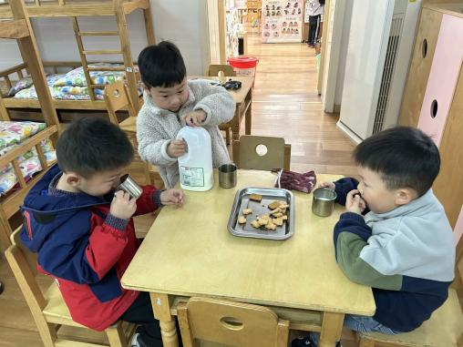 | 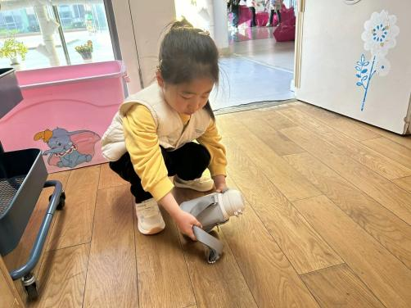 | 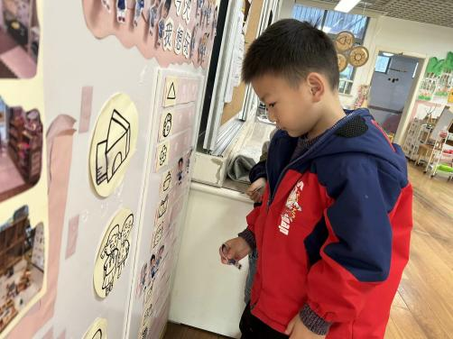
今天的点心很美味哦，有各种各样的饼干，香香脆脆，真好吃！ | 每天我们都会整理好自己的水杯，绕好水杯带放在小车上。 | 游戏之前我们要做好计划哦，根据人数和喜好进区域玩游戏。
-户外活动-
新的一周开始啦，本周我们的户外区域为：投掷区、足球区、玩沙区和大型攀爬架。
小朋友们累了能主动喝水休息，热了会自己脱衣服，有很强的自我服务意识哦！
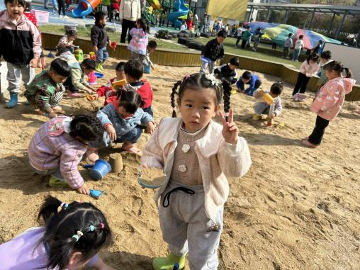 | 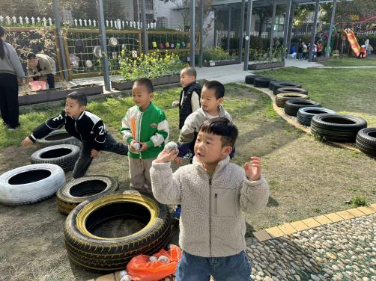 | 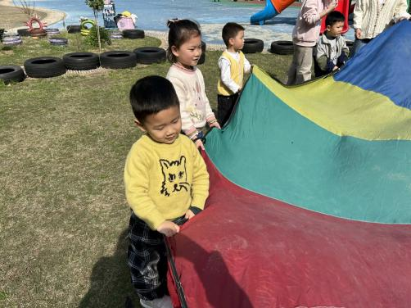
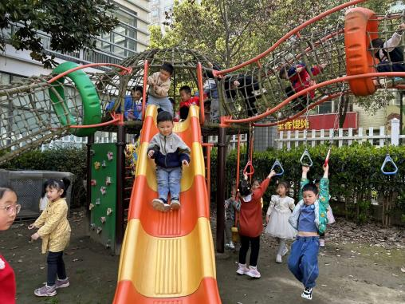 | 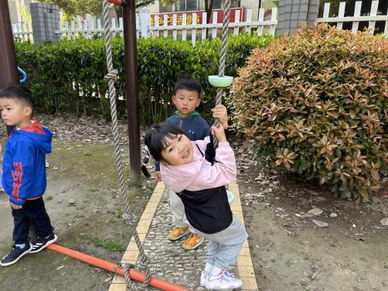 | 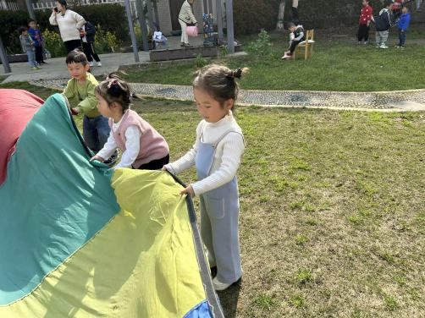
-集体活动-
春天是万物复苏的季节，不知不觉，春天已经来到我们的身边，在孩子的周围、大自然中到处都表现着生机勃勃，变化万千的景象。花是春天最明显的特征，马路边、小区里、幼儿园里的树都盛开了美丽的花，细心、喜欢探索的孩子们也在日常生活中初步发现了花朵的身影。本节活动主要是让孩子和父母一起把发现的春天的花朵记录下来，并在活动中表述出来，说说自己所了解的花。
我班幼儿喜欢五颜六色的花，每天在散步的时候，他们总能用小眼睛发现各种各样的花：走廊上的郁金香、菜地上的油菜花，攀爬架旁的广玉兰、草地上的婆婆纳......他们能够用简短的词汇表述出自己的所见所闻，但想要用清晰地语句表达出自己的观察与感受还需要努力。
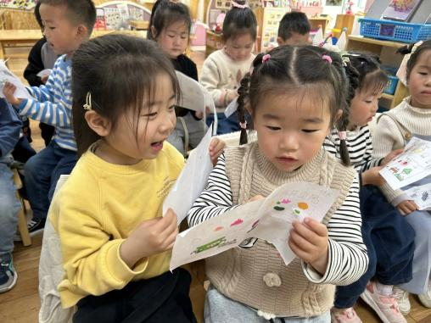 | 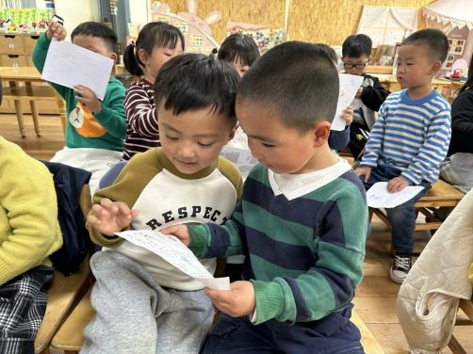 | 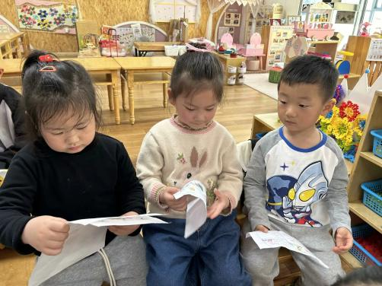
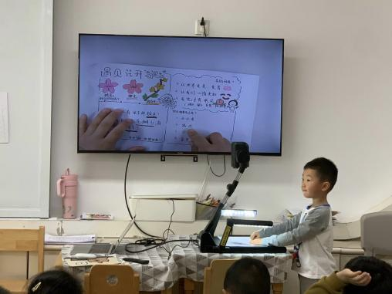 | 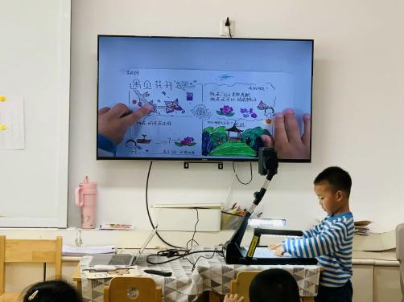 | 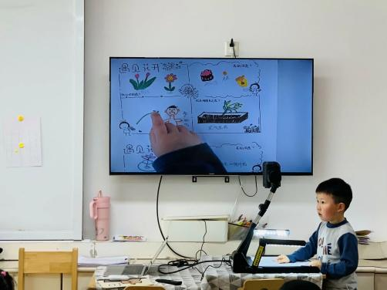
-午餐时光-
今天的午餐是：花生米饭、儿童版干锅虾、菜薹炒木耳、白菜豆腐汤。
水果是：苹果、桂圆。下午的点心是：芋头汤。
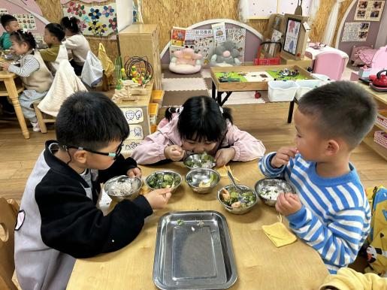 | 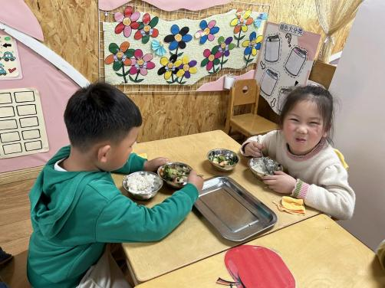 | 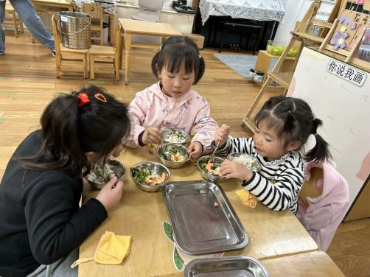
吃饭时我们也能小腰挺直做好哟 | 一口菜，一口饭，荤素搭配哟！ | 我们的习惯可好啦，小手扶着碗
-温馨提示-
1.最近气温逐渐上升，家长们请合理给孩子搭配衣服。
2.本周将迎来清明假期，周三没有延时班，统一15:30放学。
- end -
在一起的点滴都值得记录
我们｜小一班｜在一起

